**Escuela Politécnica Nacional**

**Facultad Tecnológica en Análisis de Sistemas Informáticos**

**Programación Avanzada**

Reporte de Avance del Proyecto

Segundo Bimestre

Josué Ricardo Cando Obaco

**Desarrollo**

En el desarrollo del proyecto seleccionado grupalmente, sobre un juego tipo arcade, el cual en nuestro caso fue un juego donde se un personaje se puede mover lateralmente e ir recolectando la mayor cantidad de monedas para poder pasar el nivel básicamente pero para facilitar la recolección se incluirá bloques donde podrá alcanzar modernas ubicadas en partes altas, para dificultar un poco el juego y sea interesante ya que se tendrá que armar una estrategia ya que se ubicara una nave en la parte superior de la pantalla y este dispare automáticamente al personaje impidiéndole de cierta forma recoger las monedas en un determinado lapso de tiempo.

En este sentido el programa está dividido o compuesto por varias partes, es decir el movimiento del personaje y de la nave, junto con lo que es la colocación de los bloques y monedas, pero unas partes entre las importantes y que se la toma como punto que debe tener o constar en el proyecto es el menú, el cual este reporte se basada en el desarrollo del menú ya que esta parte la desarrolle.

**Clases**

Para realizar el menú utilizamos pygame, pero este no tiene incluido lo que es la clase objeto que nos permita crear botones en la pantalla, por ende, creamos dos clases uno que se referencia al botón y el otro que se referencia al cursor.

Clase cursor

Esta clase creara un rectángulo por defecto y tendrá una función que actualizara las posiciones del mouse, estas posiciones tomaran dos variables.

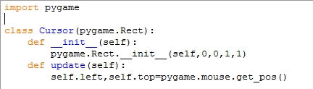

Clase botón

Esta clase contendrá dos imágenes una que sea cuando este en modo inactivo, es decir que no esté el mouse sobre la imagen y otra que contenga la imagen que se observe cuando este sobre el botón, después creamos un rectángulo sobre la imagen, además de tomar las posiciones para el botón en la pantalla, también añadimos un sonido que contendrá todos los botones que se creen, ya que esto nos servirá cuando el usuario este encima del botón este emita un sonido.

Contendrá además una función de actualizar tendrá como parámetros a la pantalla y al cursor, la cual si el cursor colisiona con el rectángulo cambie de imagen y se emita el sonido propio del botón en caso contrario este la imagen normal, después amostramos en la pantalla que se recibe como parámetro los botones.

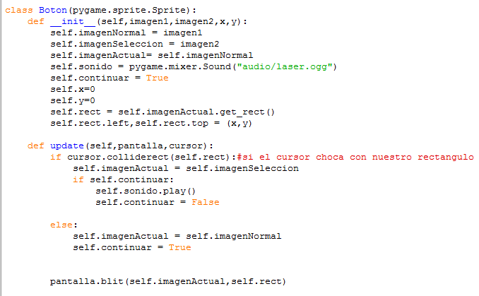

**Menú Principal**

Después de crear estas dos clases creamos otro archivo Python donde crearemos una ventana junto con los botones, por el momento creamos tres botone que representen jugar, créditos y salir, para esto definiremos tres objetos de esta clase botón, por ende, tomaran como parámetro una imagen en estado normal y otra cuando el cursor este encima del mismo y un solo cursor. Utilizando un bucle while permitirá tener todo actualizado dentro de la pantalla, dentro de este bucle verificamos los eventos y unos de eso es el del curso si colisiona con algunos de los botones creados, para que después de seleccionar uno realice una función.

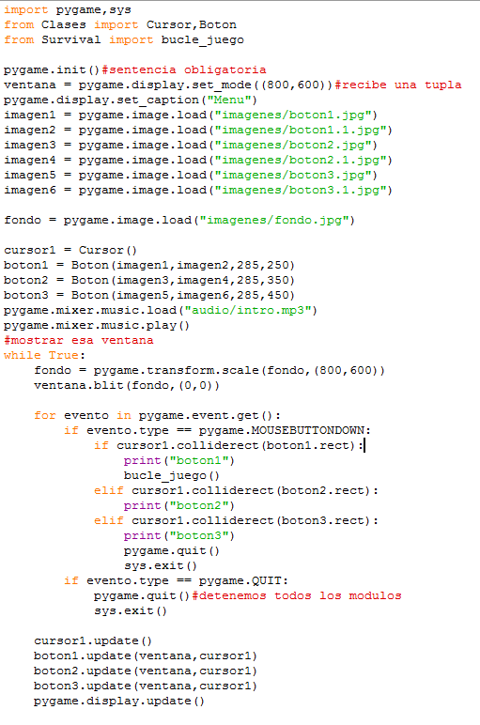

**Resultado**

Para mejorar la presentación del menú se colocó un fondo que haga referencia al nombre del juego que estamos desarrollando son el nombre de Servibar, implementación de música de fondo, y el cambio de los botones, de paso se enlazo con el juego es decir con el programa que contiene la movilidad del personaje en si todo lo referente a la jugabilidad. Para las imágenes de los botones en este caso solo se implementó Word ya que en él cree un rectángulo de un color verde con su respectivo nombre, capture la imagen y de las misma solo le cambie el contraste de las misma y realizando este procedimiento para los tres botones en este caso, para que dé un efecto llamativo al cambiar la imagen cuando se detecte una colisión entre el cursor y botón.

